


Actividad | #2 | Diseño de la interfaz Desarrollo de Aplicaciones Biométricas
Ingeniería en Desarrollo de Software

TUTOR: Marco Alonso Rodríguez Tapia

ALUMNO: Alejandra Ibarra Carmona

FECHA: 28/09/2026

Indicé

Desarrollo………………………………………3

Interfaz de aplicación…………………………3

- Pantalla de inicio de sesión
- Pantalla de bienvenida

Referencias…………………………………..5

Desarrollo
- Pantalla de inicio
Se comenzó con el diseño de la pantalla de inicio de sesión en la cual añadimos 2 textView, 5 imageView todo diseñado de acuerdo a la que se realizo en figma
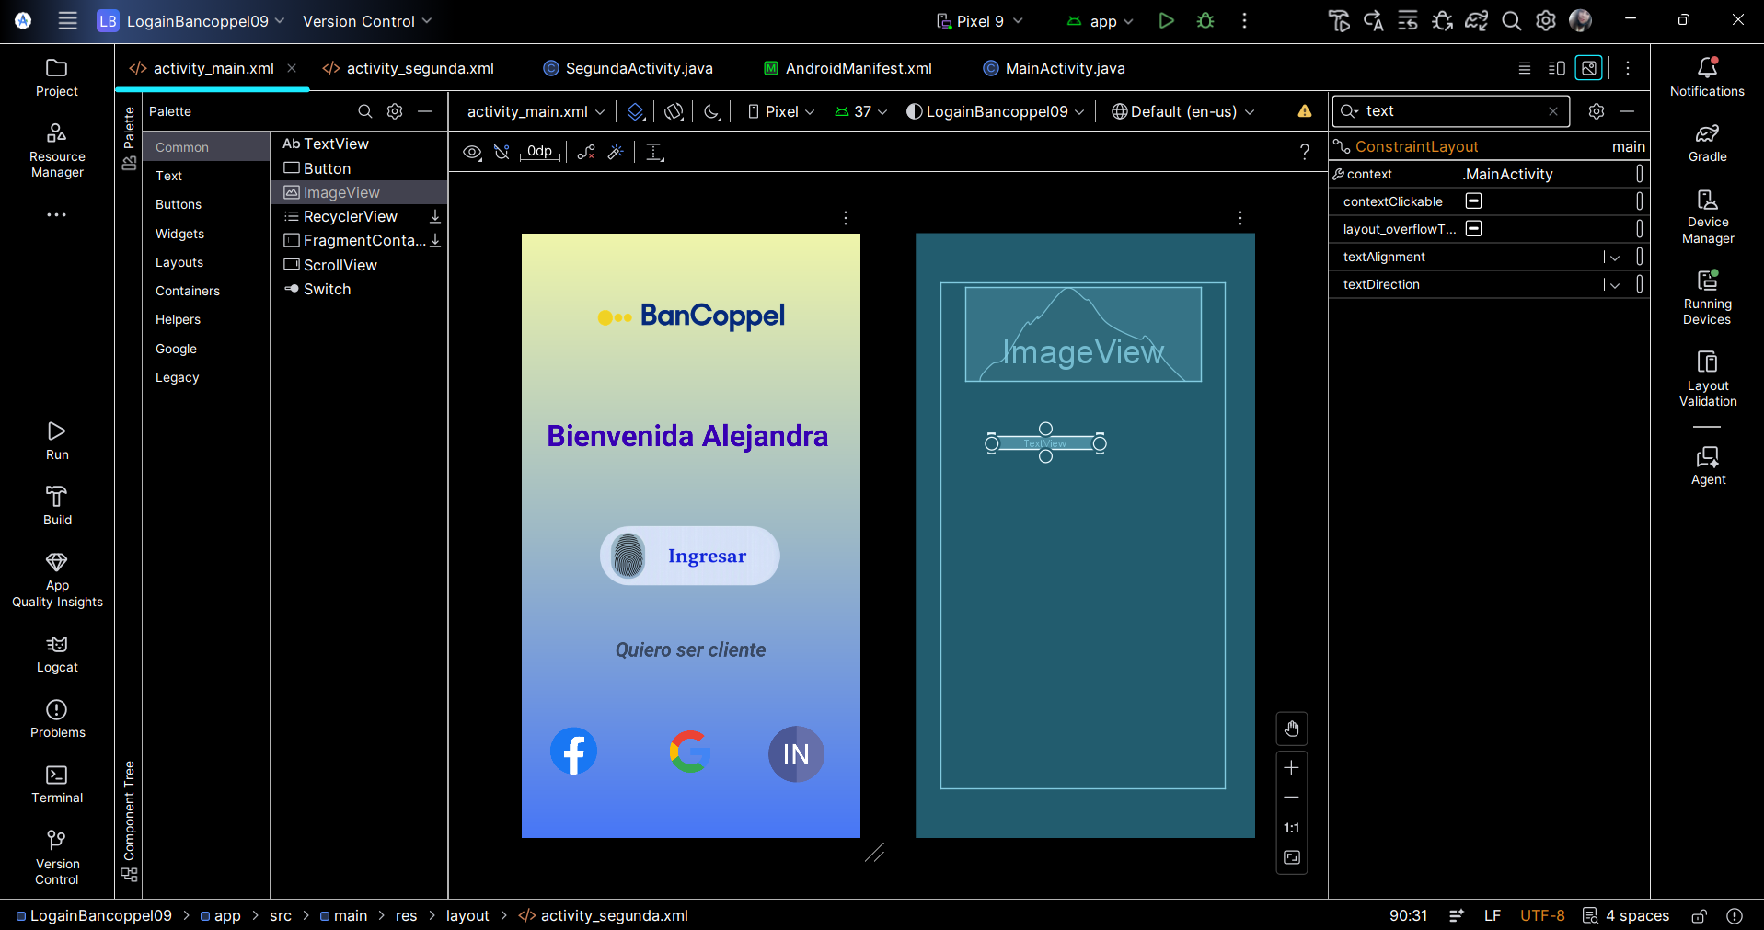

- Pantalla de bienvenida
Se realizo enseguida la pantalla de bienvenida donde se muestran los datos del saldo que se cuenta y los movimientos que se han realizado al igual se agrego un botón de regresar a la pantalla de inicio.

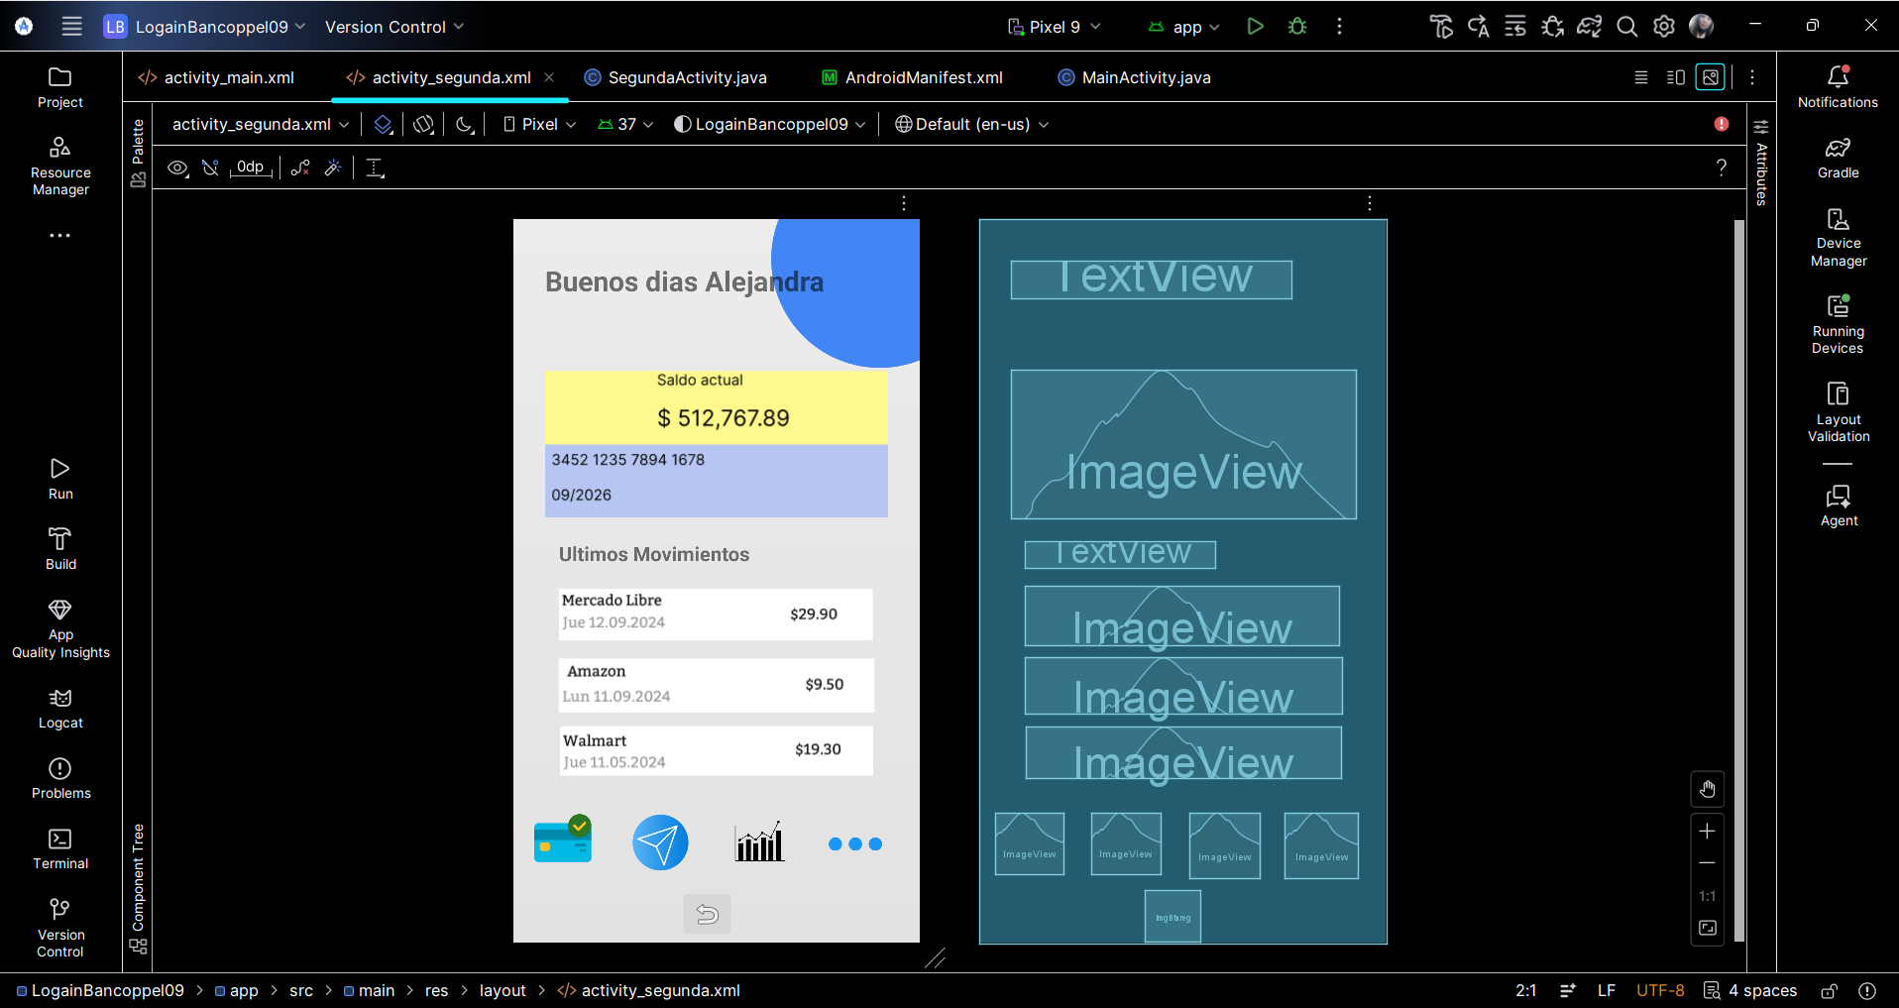

- Diseño ya en dispositivo movil
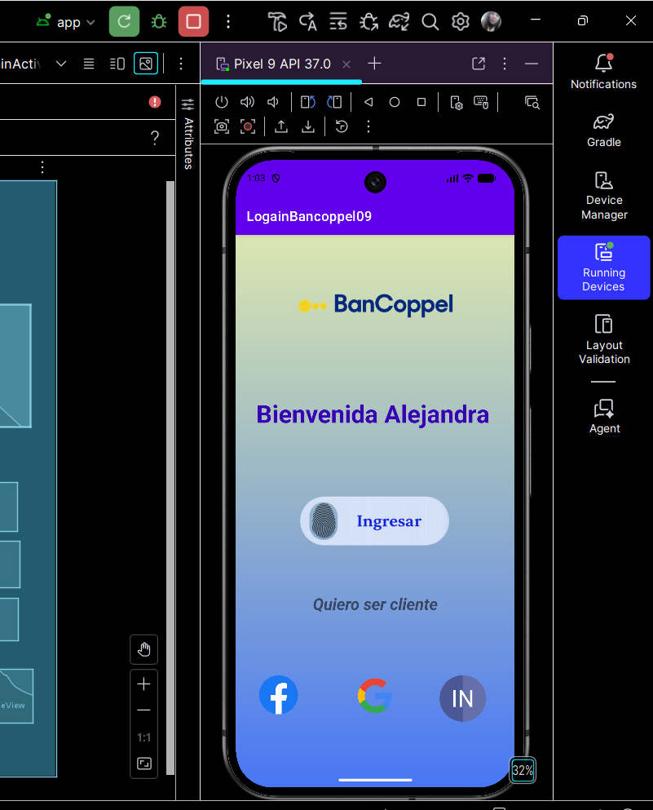

Referencias

